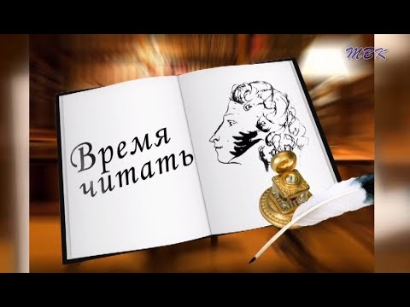

КАЛЕНДАРЬ ПАМЯТНЫХ ЛИТЕРАТУРНЫХ ДАТ
на 2018-2019 учебный год

Сентябрь 2018
7 сентября - 95 лет: Эдуард Аркадьевич Асадов (1923-2004)
8 сентября - Международный день распространения грамотности (отмечается с 1967 г. по решению ЮНЕСКО)
8 сентября - 95 лет: Расул Гамзатович Гамзатов (1923-2003)
9 сентября - 100 лет: Борис Владимирович Заходер (1918-2000)
9 сентября - 190 лет: Лев Николаевич Толстой (1828-1910)
21 сентября - Международный день мира (отмечается по решению ООН с 1981 г.)
28 сентября - 100 лет: Василий Алексеевич Сухомлинский (1918-1970)
Октябрь 2018
3 октября - 145 лет: Иван Сергеевич Шмелёв (1873-1950)
5 октября - Всемирный день учителя (отмечается по решению ЮНЕСКО с 1944 г.)
10 октября - 155 лет: Владимир Афанасьевич Обручев (1963-1956)
19 октября - День Царскосельского лицея (в этот день в 1811 году открылся Императорский Царскосельский лицей.)
22 октября - Международный день школьных библиотек (учреждён Международной ассоциацией школьных библиотек, отмечается в четвёртый понедельник октября.)

Ноябрь 2018
4 ноября - День народного единства (принят Государственной Думой РФ 24 декабря 2004г.)
9 ноября - 200 лет: Иван Сергеевич Тургенев (1818-1883)
10 ноября - Всемирный день науки за мир и развитие (провозглашён Генеральной конференцией ЮНЕСКО в 2001 г.)
16 ноября - Международный день толерантности (декларация принципов толерантности принята ЮНЕСКО в 1995 г.)
20 ноября - Всемирный день ребёнка (отмечается по решению ООН с 1954 г. 20 ноября — день принятия в 1989 г. Конвенции о правах ребёнка)
23 ноября - 110 лет Николай Николаевич Носов (1908-1976)
24-30 ноября - Всероссийская неделя «Театр и дети» (учреждена Министерством культуры РСФСР, Министерством просвещения РСФСР, ЦК ВЛКСМ, СП РСФСР, ВТО в 1974 г.)
25 ноября - День Матери (учреждён Указом Президента РФ в 1998 г. Отмечается в последнее воскресенье ноября)
26 ноября - Всемирный день информации (учреждён по инициативе Международной академии информатизации)

Декабрь 2018
1 декабря - 105 лет: Виктор Юзефович Драгунский (1913-1972)
5 декабря - 215 лет: Фёдор Иванович Тютчев (1803-1873)
11 декабря - 100 лет: Александр Исаевич Солженицын (1918-2008)
12 декабря - 90 лет: Чингиз Торекулович Айтматов (1928-2008)
12 декабря – День Конституции Российской Федерации
14 декабря - День Наума Грамотника («Пророк Наум наставит на ум». Существовал обычай в первый день декабря по старому стилю отдавать отроков в ученье к дьячкам, так называемым мастерам грамоты)
Январь 2019
1919 г. - 100 лет: Джером Дэйвид Сэлинджер
1809 г. - 210 лет: Эдгар Аллан По
879 г.- 140 лет: Павел Петрович Бажов

Февраль 2019
1769 г.- 250 лет: Иван Андреевич Крылов
Март 2019
1899 г.- 120 лет: Юрий Карлович Олеша
1929 г. - 90 лет: Фазиль Абдулович Искандер
1809 г. - 210 лет: Николай Васильевич Гоголь
* 1 среда марта - Всемирный день чтения вслух

Апрель 2019
1899 г.- 120 лет: Владимир Владимирович Набоков
*2 апреля - Всемирный день детской книги
23 апреля - День книги и авторского права

Июнь 2019
1799 г.- 220 лет: Александр Сергеевич Пушкин
1889 г.- 130 лет: Анна Андреевна Ахматова

Июль 2019
1899 г. - 120 лет: Эрнест Хемингуэй
1929 г. - 90 лет: Василий Макарович Шукшин

Август 2019
1749 г. - 270 лет: Александр Николаевич Радищев

